Imágenes
Art Nouveau
3° básico

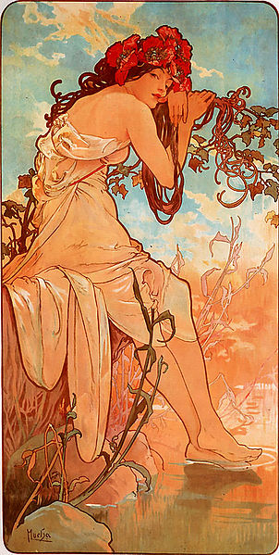

Verano de Alfons Mucha
Imagen en wikimediacommons.org (Art Renewal Center Museum)
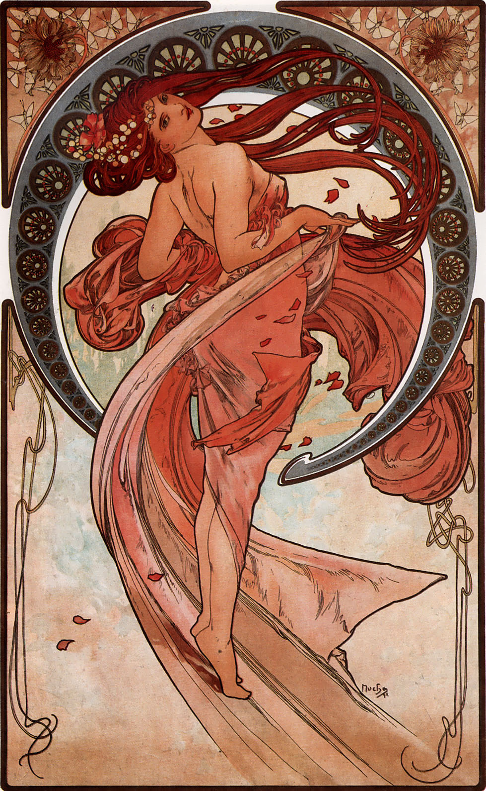
Danza de Alfons Mucha
Imagen en wikimediacommons.org (Art Renewal Center Museum)
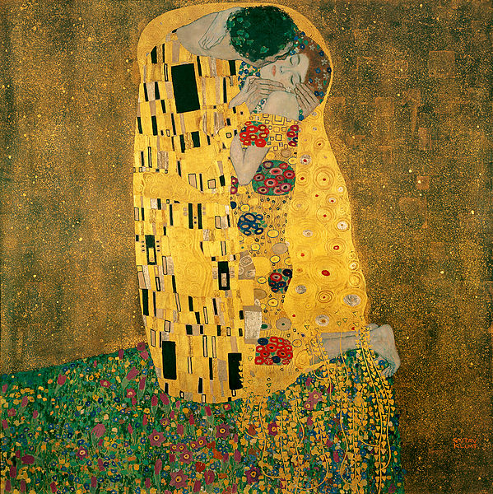
El Beso de Gustav Klimt

Imagen en wikimediacommons.org (Belvedere. at)
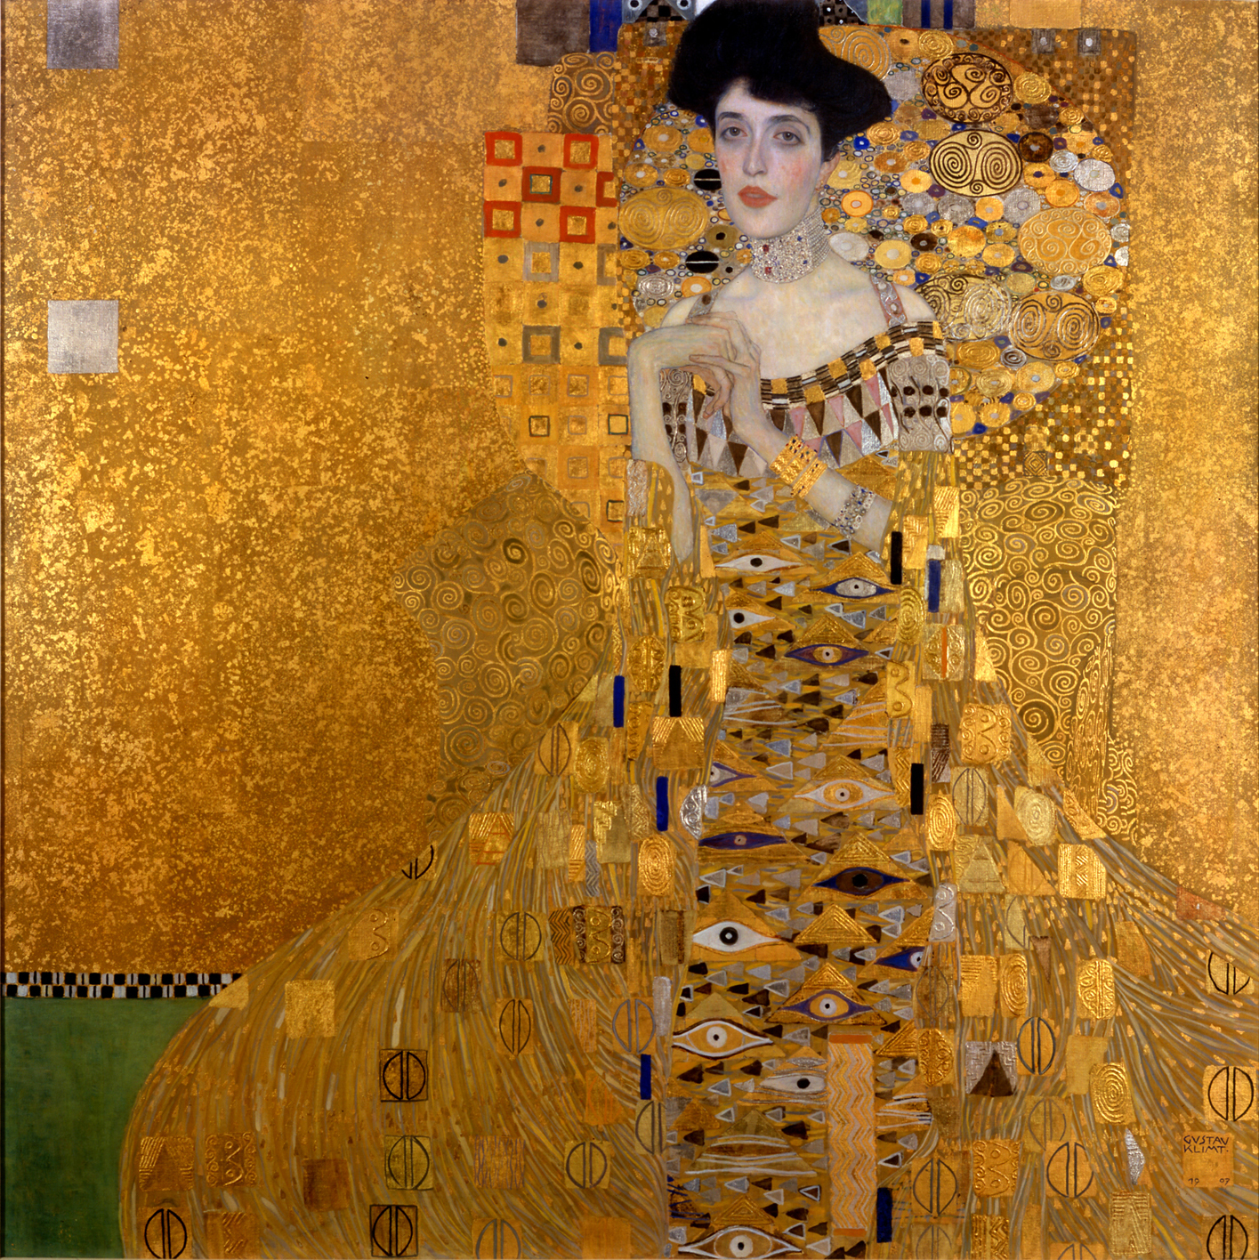
Retrato de Adele Bloch-Bauer's Gustav Klimt
Imagen en wikimediacommons.org (Neuegallery.org)

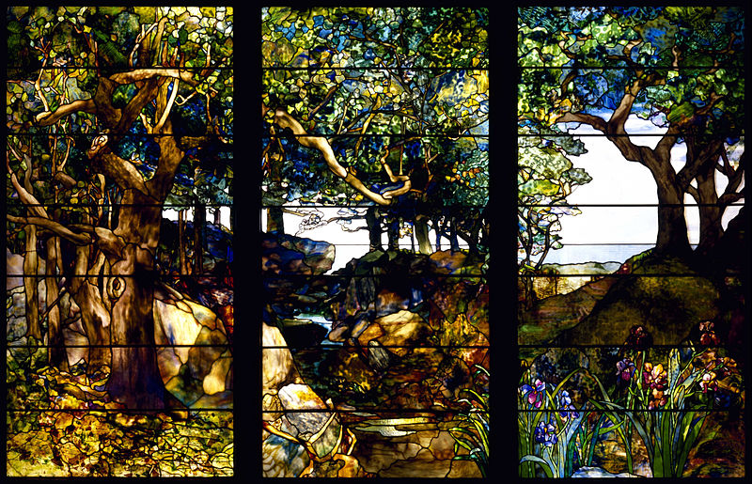
Un paisaje boscoso en tres paneles de Louis Comfort Tiffany

Imagen en wikimediacommons.org (Google Art Project)

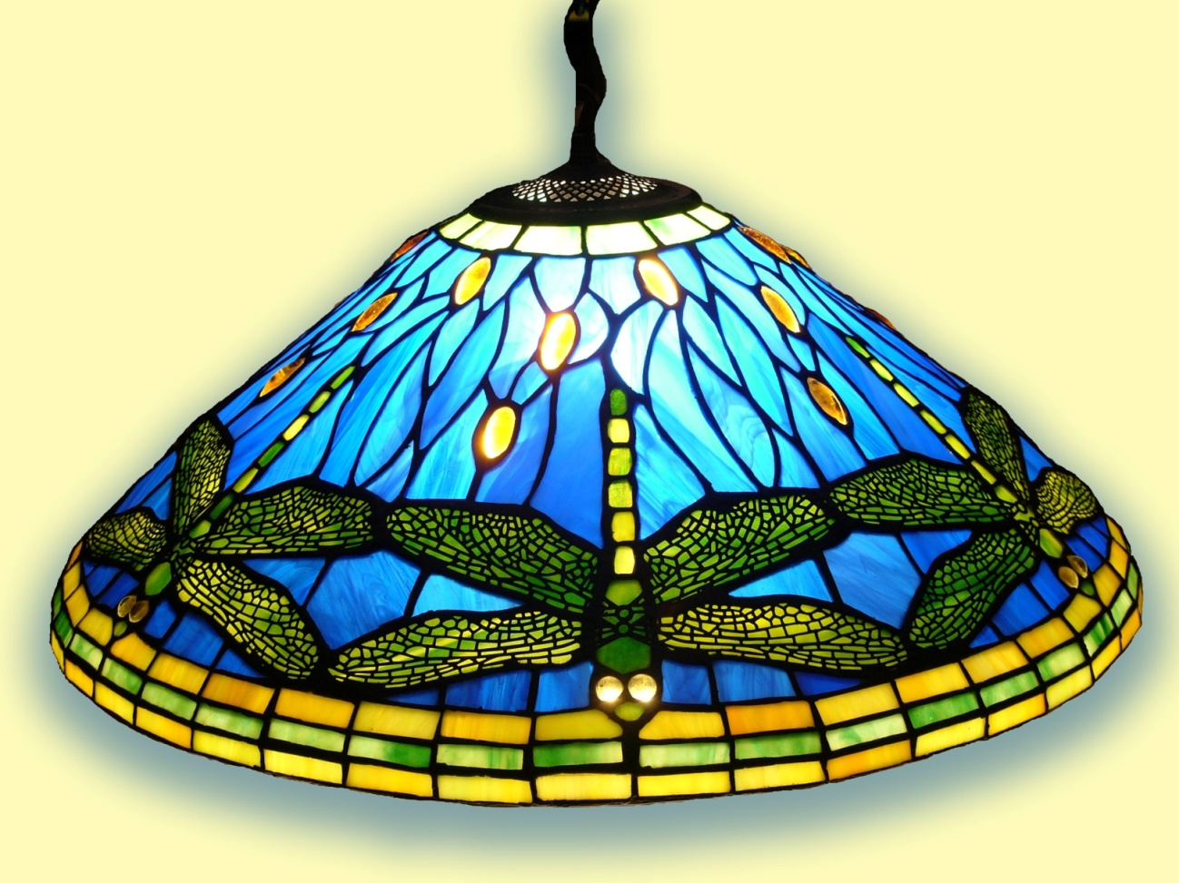
Lámpara colgante de libélula de Louis Comfort Tiffany

Imagen en wikimediacommons.org (Hannes Griobe )


